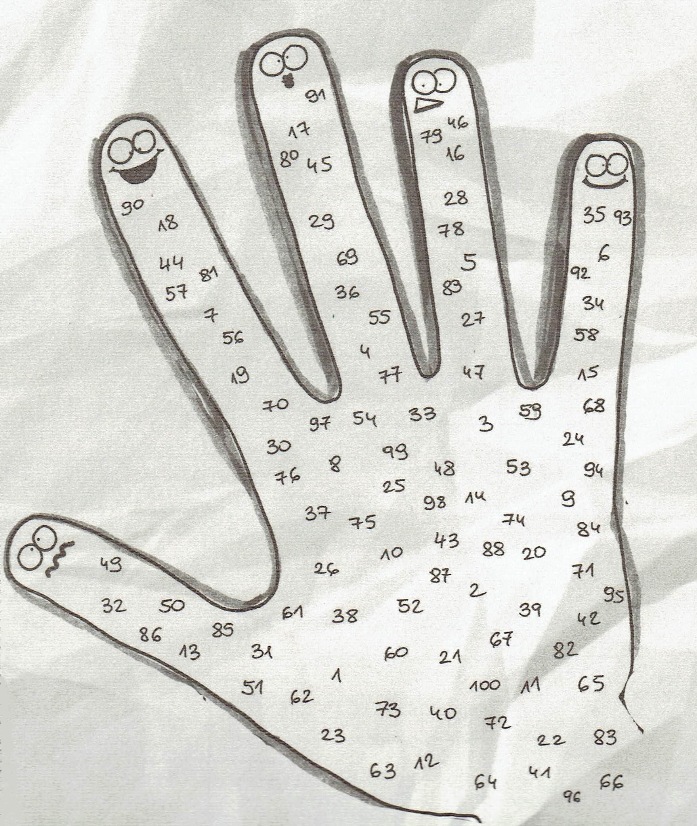
Wzór łapki pochodzi z opracowania „Brulion zabaw podwórkowych dla każdego”

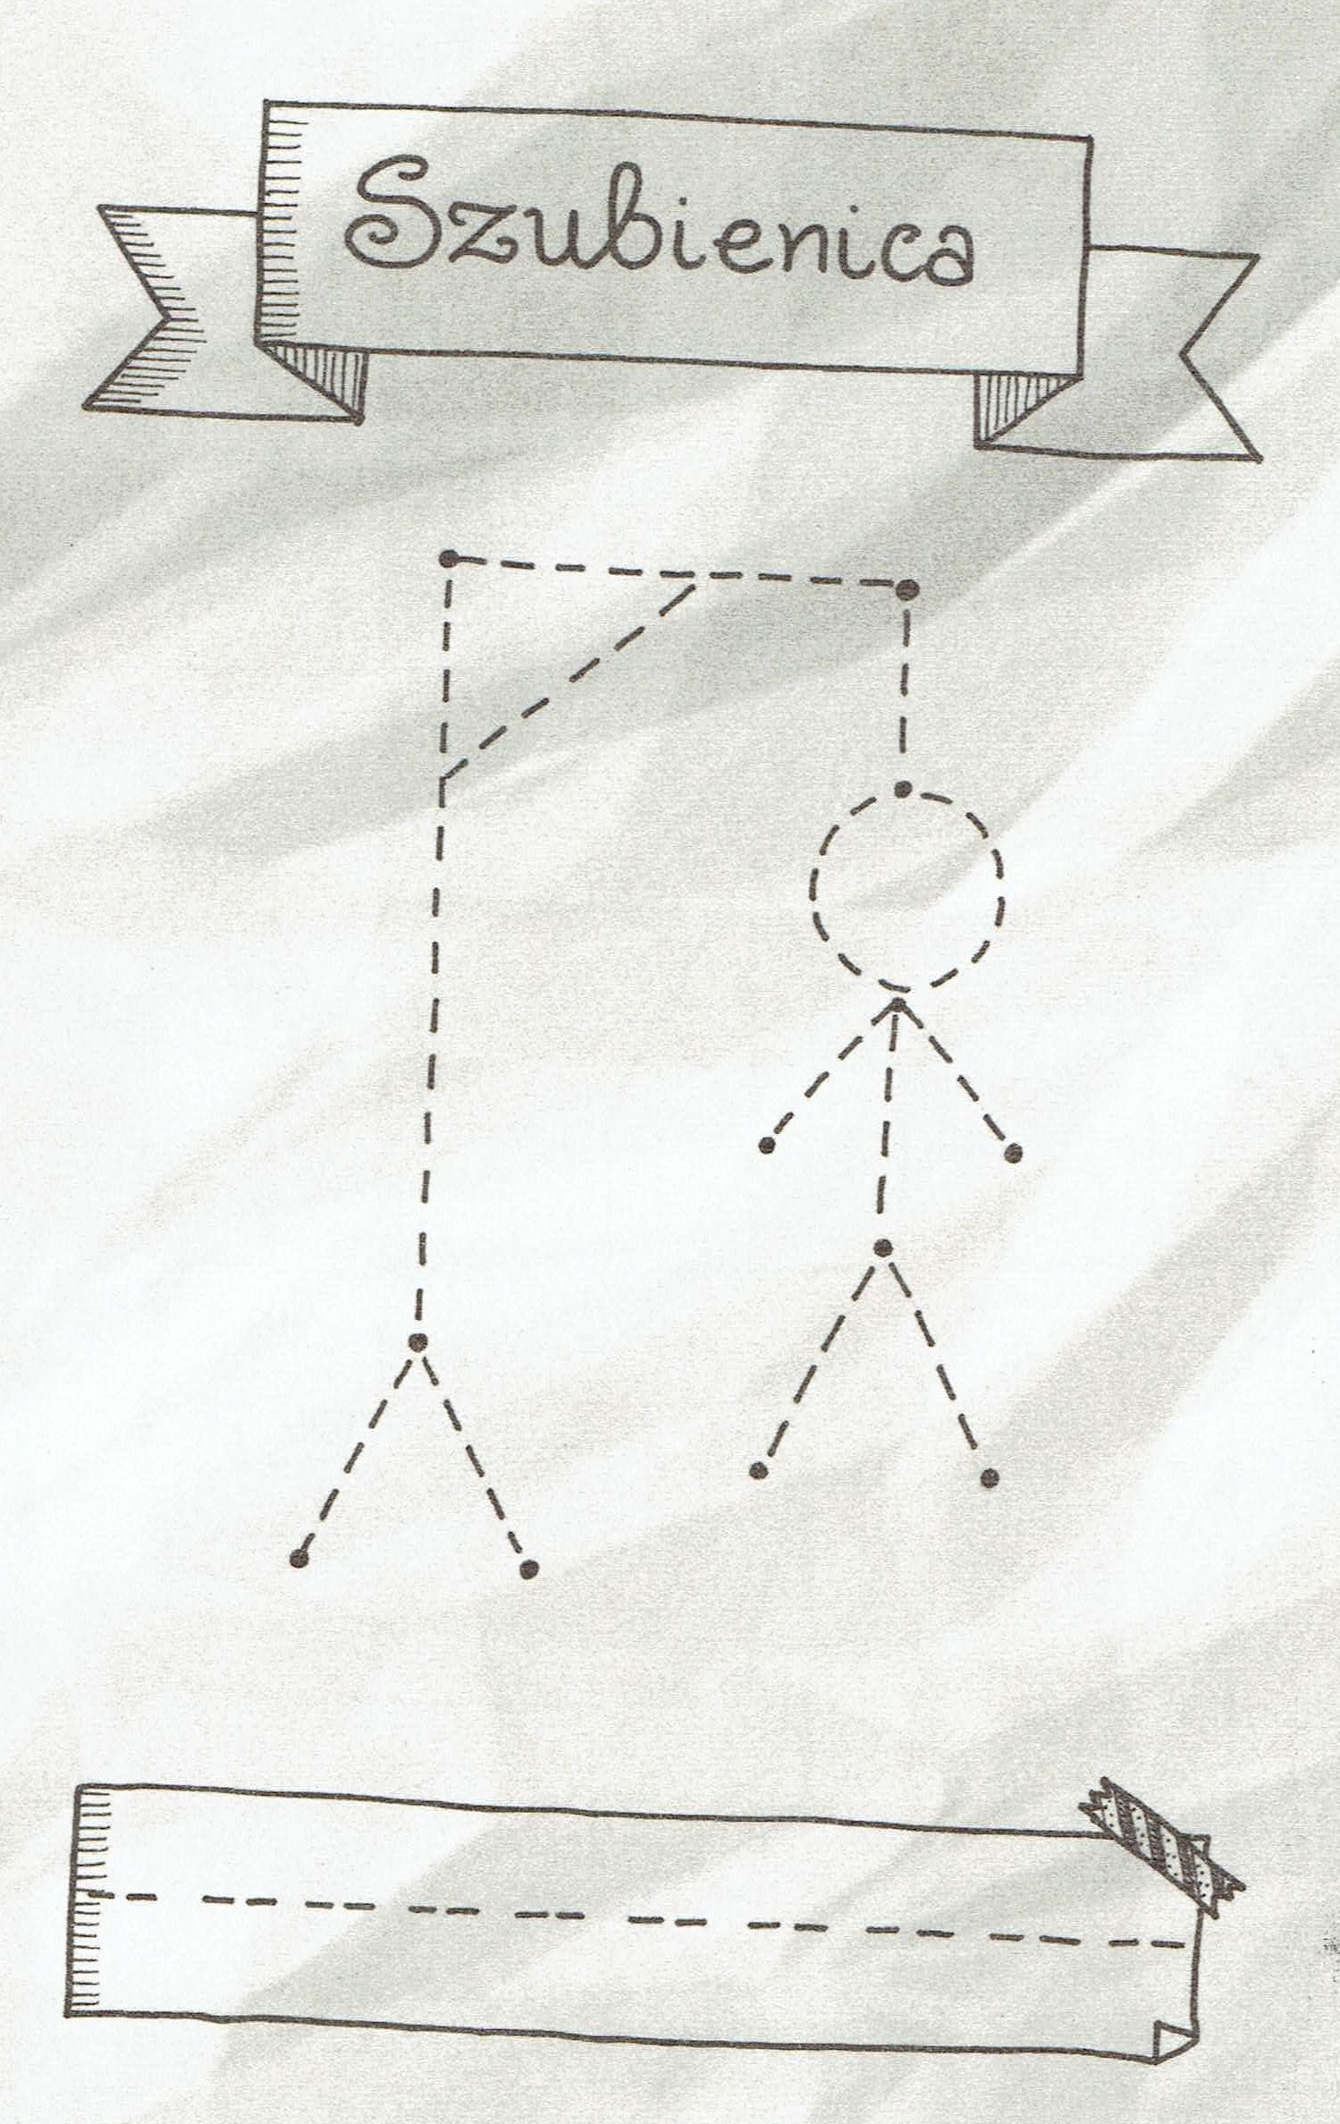
Wzór szubienicy pochodzi z opracowania „Brulion zabaw podwórkowych dla każdego”
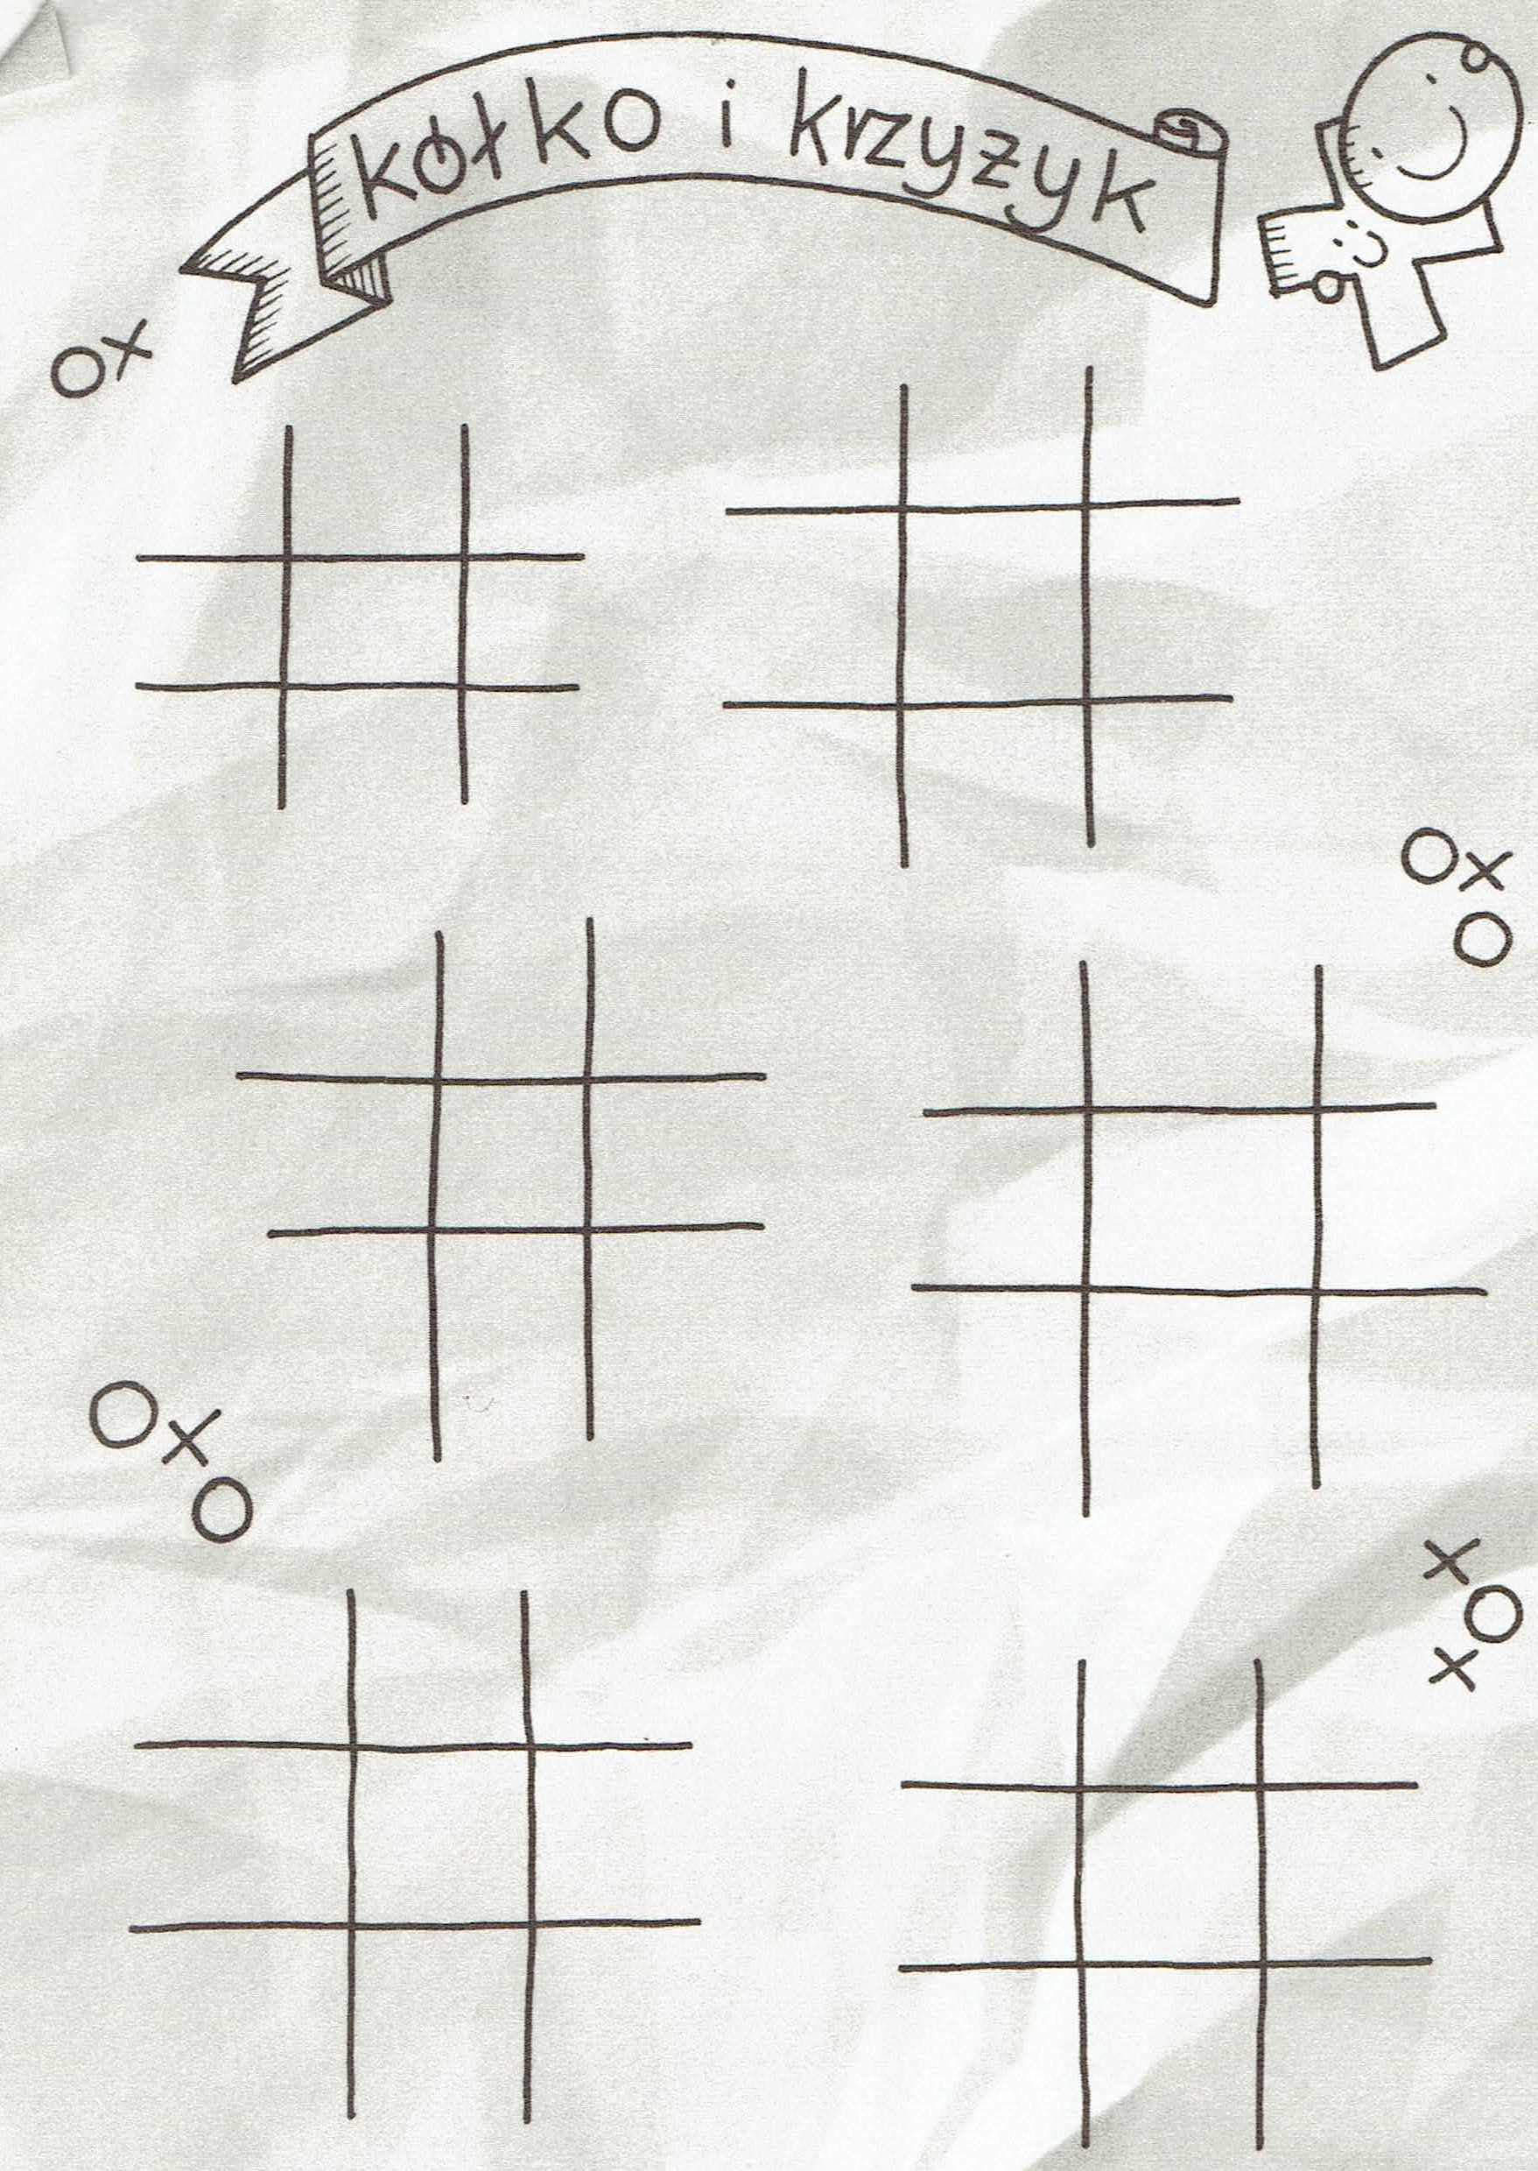
Wzór „kółko i krzyżyk” pochodzi z opracowania „Brulion zabaw podwórkowych dla każdego”

